Отчёт по лабораторной работе №4

Дисциплина: Архитектура компьютера

Амосова Анастасия Алексеевна

Table of Contents

# 1 Цель работы

Целью работы является освоение процедуры оформления отчетов с помощью легковесного языка разметки Markdown.

# 2 Выполнение лабораторной работы

1)Для выполнения лабораторной работы установила всё необходимое программное обеспечение: Pandoc, pandoc-crossref и TeX Live.

1. Открываю терминал и перехожу в каталог курса, созданный при выполнении третьей лабораторной работы. Обновляю локальный репозиторий посредством команды git pull:

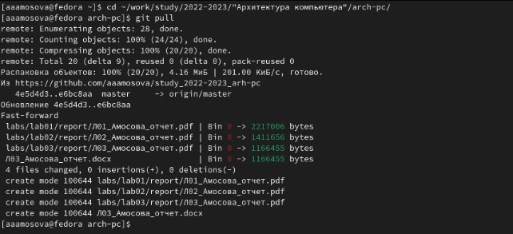

Figure 1: Рис.1.1.

1. Перехожу в каталог, в котором находится шаблон отчёта по четвёртой лабораторной работе:

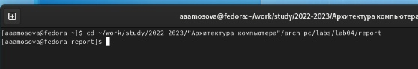

Figure 2: Рис.1.2.

1. Провожу компиляцию с использованием Makefile, в результате генерируется два файла, корректность которых я проверяю:



Figure 3: Рис.1.3.

Убедившись, что команда выполнена верно, удаляю полученные файлы.

1. После открываю файл report.md с помощью текстового редактора gedit:

Figure 4: Рис.1.4.

Figure 4: Рис.1.4.

Изучила его структуру.

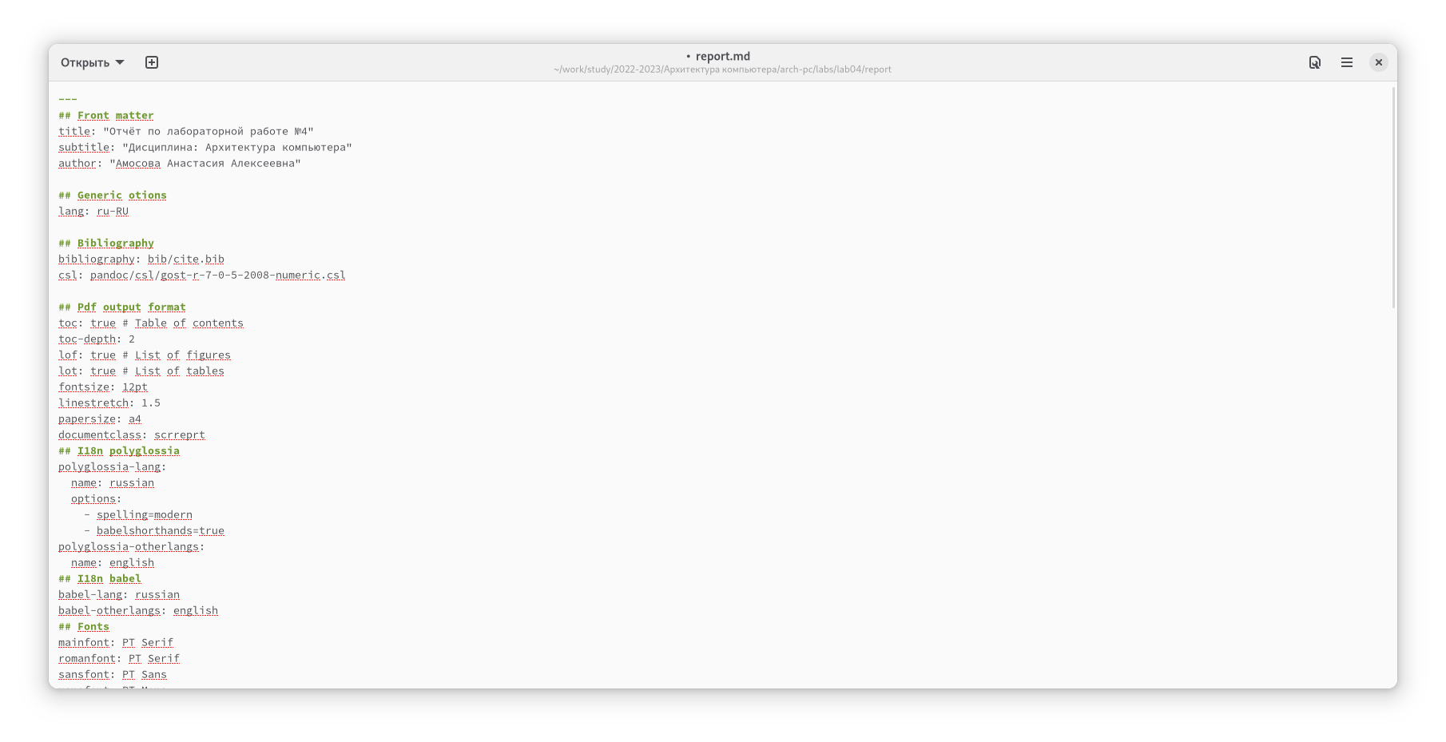

Figure 5: Рис.1.5.

1. Заполнила отчёт, затем скомпилировала его с помощью Makefile. Проверила корректность полученных файлов.
2. Загрузила файлы на Github:

# 3 Выводы

Благодаря данной лабораторной работе я научилась оформлять отчёты с помощью языка Markdown и установила необходимое для этого программное обеспечение.